冀饭烹〔2015〕9号

关于召开第二次会员代表大会
暨二届一次理事会议的通知

各位理事、各市饭店餐饮协会、各分支机构负责人：
根据《河北省饭店烹饪餐饮行业协会章程》规定，经报请河北省工经联批准同意，我会将于2015年5月24日在石家庄召开河北省饭店烹饪餐饮行业协会第二次会员代表大会暨二届一次理事会。同时为推进河北省饭店餐饮企业积极创建全国绿色饭店的步伐，加快企业品牌优化进程，实现跨界合作，为企业降低运营成本提供新思路新方法，在会议期间将举办2015河北省绿色饭店餐饮发展峰会、河北省餐饮品牌专家论坛、河北省餐饮食品直供集采——众美联河北首场等板块内容，努力实现省协会“引导行业发展、助力企业创新”的新服务理念。特将有关事宜通知如下：
- 会议时间：2015年5月24日
二、报到时间： 5 月23日全天
报到地点：国源朗怡酒店
地址：石家庄市鹿泉开发区上庄镇上庄陆军学院北行100米路西
酒店电话：0311—87592255
三、参会人员：会长、副会长、常务理事、理事、各委员会负责人，各市协会负责人、特邀嘉宾等。
四、会议主要内容
1．河北省饭店烹饪餐饮行业协会第二次会员代表大会
2．河北省饭店烹饪餐饮行业协会二届一次理事会
3．2015河北省绿色饭店餐饮发展峰会
4．河北省餐饮品牌专家论坛
5．河北餐饮食品农餐对接战略合作启动仪式
6．河北省餐饮食品直供集采——众美联河北首场
7．主题晚宴
五、相关事宜
1.本次会议会员代表本人免收会务费（包含食宿费、资料费、场地费、录像摄影费等，会议安排普通标间，如需包房另行缴纳300元包房费），其他参会人员食宿统一安排，费用600元/人。
2.确认参会后，请填写回执表（见附件）并于5月20日前反馈我会。
3.石家庄火车站、汽车总站、正定机场均有车接。自驾请详见下列地图：

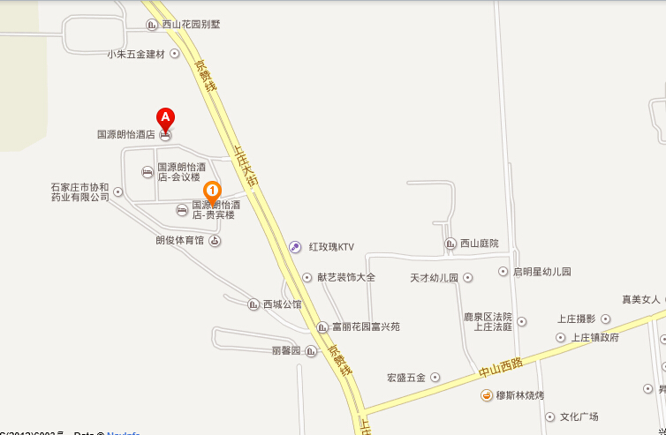

4.银行汇款
户 名：河北省饭店烹饪餐饮行业协会
开户行：招商银行石家庄分行广安大街支行
账 号：311 9003 6621 0101
完成汇款后，请拨打汇款确认电话：0311—86677135。
六、联系方式
联 系 人：冯泽旺 耿 威 于晓飞
电 话：0311——86677135 86699773
附件：参会回执表
二Ｏ一五年四月十五日

附件：
参会回执表

代表姓名 |  | 职务 |  | 手机
随行人员 |  | 职务 |  | 手机
随行人员 |  | 职务 |  | 手机
随行人员 |  | 职务 |  | 手机
企业名称
到达地点 | □正定机场 □石家庄火车站 □石家庄火车站北站  □石家庄汽车总站 □自驾
到达时间 | □ 日下午 □ 日早上
注：请填好回执表于2015年5月20日前传真至0311—86677135，或者拨打报名热线：0311-86677135，86699773口头报名。

